GUÍA DE LENGUAJE Y COMUNICACIÓN TERCEROS AÑOS
SEMANA 5. DEL 27 AL 30 DE ABRIL.
Nombre:
Curso: Fecha:
OA: Escribir afiches, para lograr diferentes propósitos: usando un formato adecuado; transmitiendo el mensaje con claridad.

- Antes de comenzar, revisaremos un resumen de los derechos de niños y niñas en Chile, según la institución Worldvision.
- Derecho a la igualdad, sin distinción de raza, religión o nacionalidad.
- Derecho a una protección especial para que puedan crecer física, mental y socialmente sanos y libres.
- Derecho a tener un nombre y una nacionalidad.
- Derecho a una alimentación, vivienda y atención médica adecuadas.
- Derecho a educación y atenciones especiales para los niños y niñas con discapacidad.
- Derecho a comprensión y amor por parte de las familias y de la sociedad.
- Derecho a una educación gratuita y derecho a divertirse y jugar.
- Derecho a atención y ayuda preferentes en caso de peligro.
- Derecho a ser protegido contra el abandono y trabajo infantil
- Derecho a recibir una educación que fomente la solidaridad, la amistad y la justicia entre todo el mundo.

- Ahora, abre tu libro en la página 35 y sigue las instrucciones:

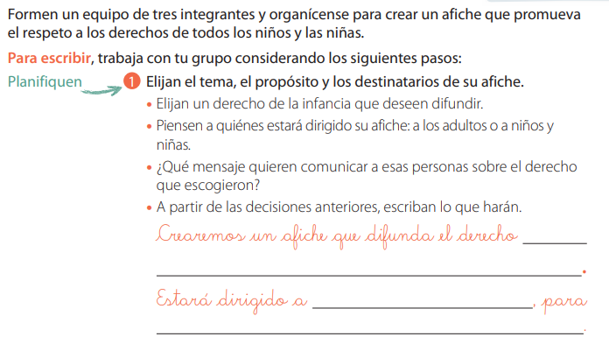
En esta ocasión, deberás trabajar de forma individual, pronto volveremos a trabajar en equipo. ¡Ánimo!

- Ahora avanza en las actividades señaladas, utilizando los materiales solicitados:
1 hoja de block chica o grande, o cartulina o papel blanco. (cualquiera sirve, use la que tenga en el hogar)
Lápices de colores.
Regla.
Lápiz de mina
Goma de borrar.
Materiales adicionales que pueda tener en el hogar para adornar.

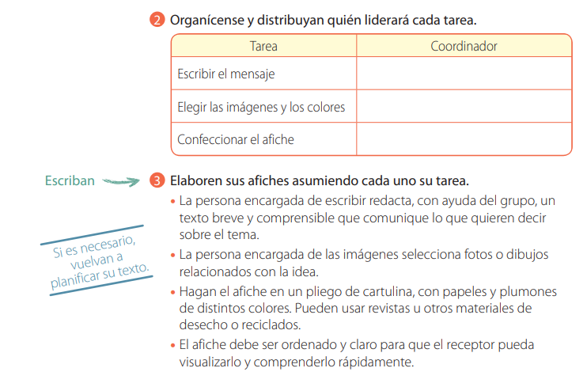
En esta oportunidad estarás a cargo de escribir el mensaje, las imágenes, colores y confeccionar el afiche, de ser necesario pide apoyo.

No olvides considerar el consejo de la página 36 al momento de escribir, recordando la importancia de los sustantivos, y la concordancia de los artículos.
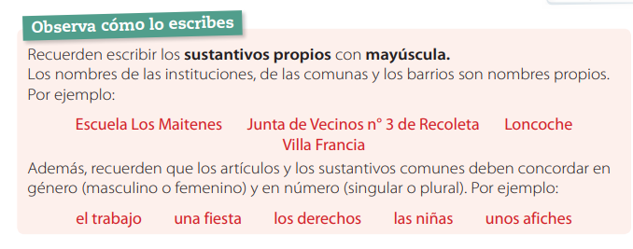

- Continúa en la página 36
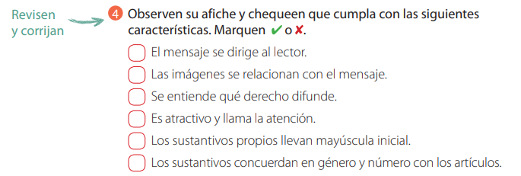
El afiche debe cumplir con cada uno de los puntos señalados acá, si es necesario, corrige tu afiche para que cumpla con lo solicitado.

- Una vez finalizado el afiche, guárdalo en una carpeta.

